Gastronomická soutěž
Olima Cup 2017 Olomouc
PROPOZICE


1.ročník MISTROVSTVÍ ČESKO-SLOVENSKA O NEJLEPŠÍ KOLÁČE
a
1. ročník MISTROVSTVÍ ČESKO-SLOVENSKA O NEJCHUTNĚJŠÍ
BÁBOVKU

SOBOTA 7. října 2017

VÍCE INFORMACÍ NA www.AKC.CZ NEBO www.SZKC.SK


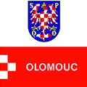
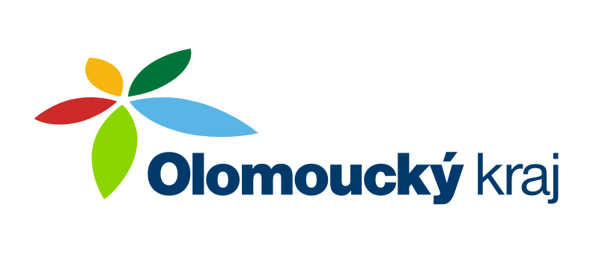
Záštitu nad soutěží převzali:

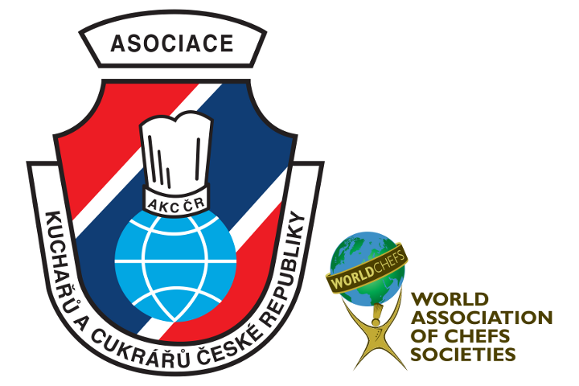
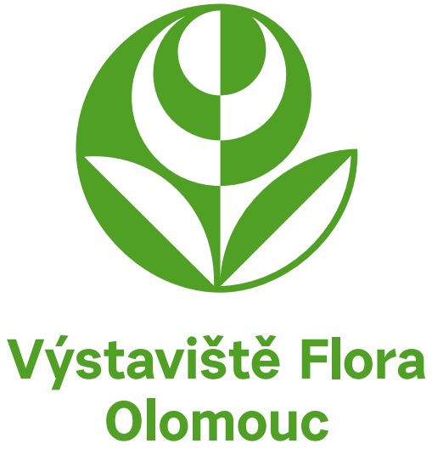
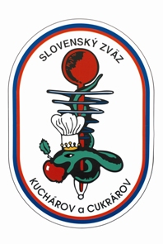
Pořadatelé:

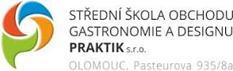

Sponzoři soutěže:


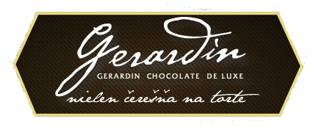
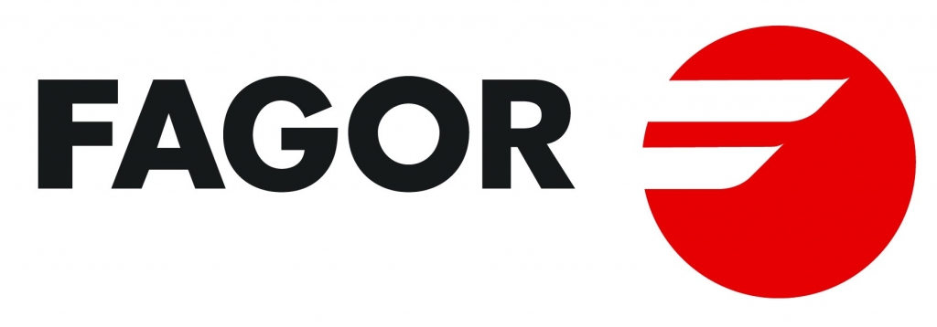
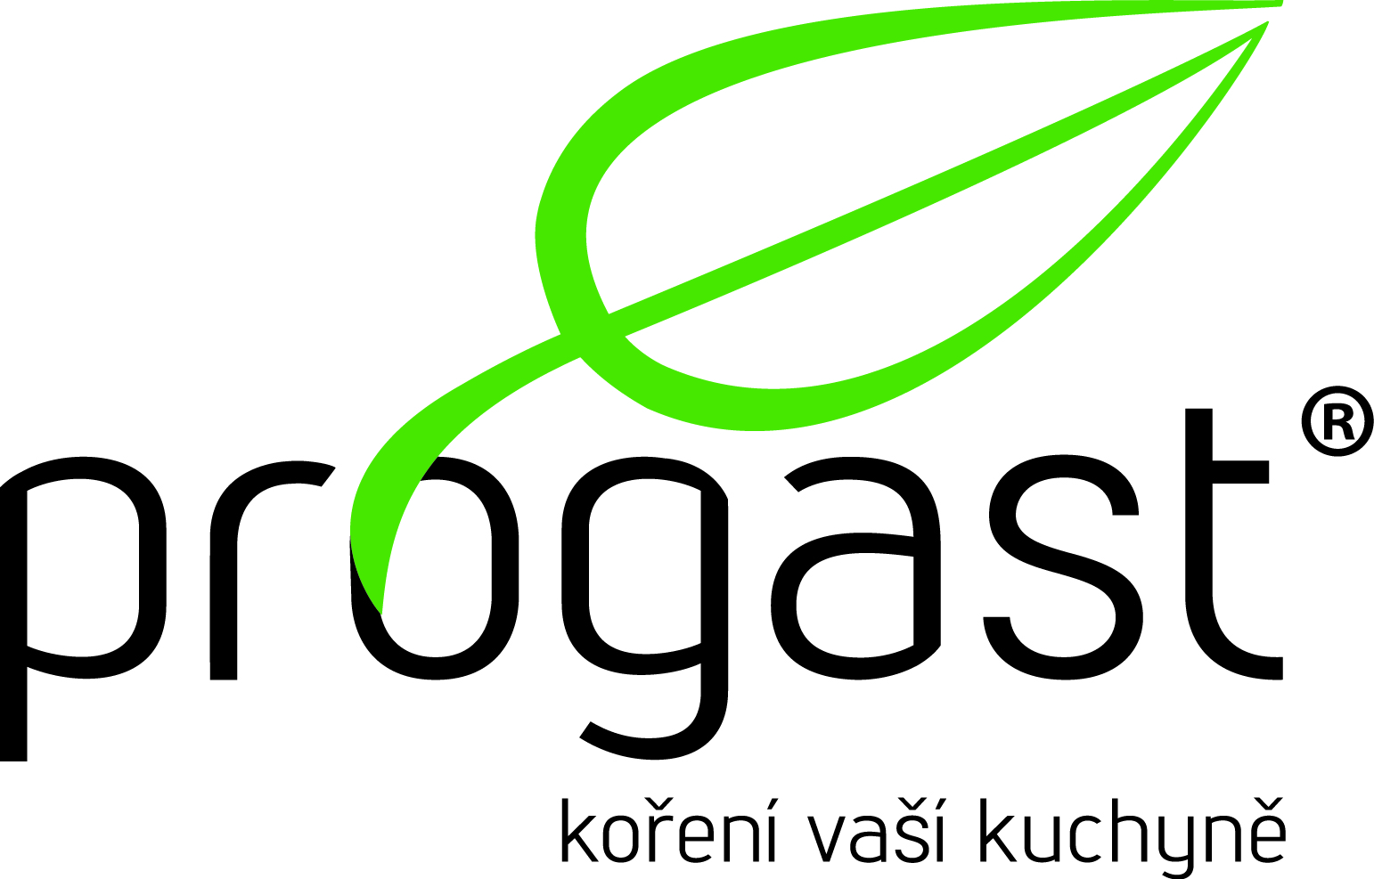






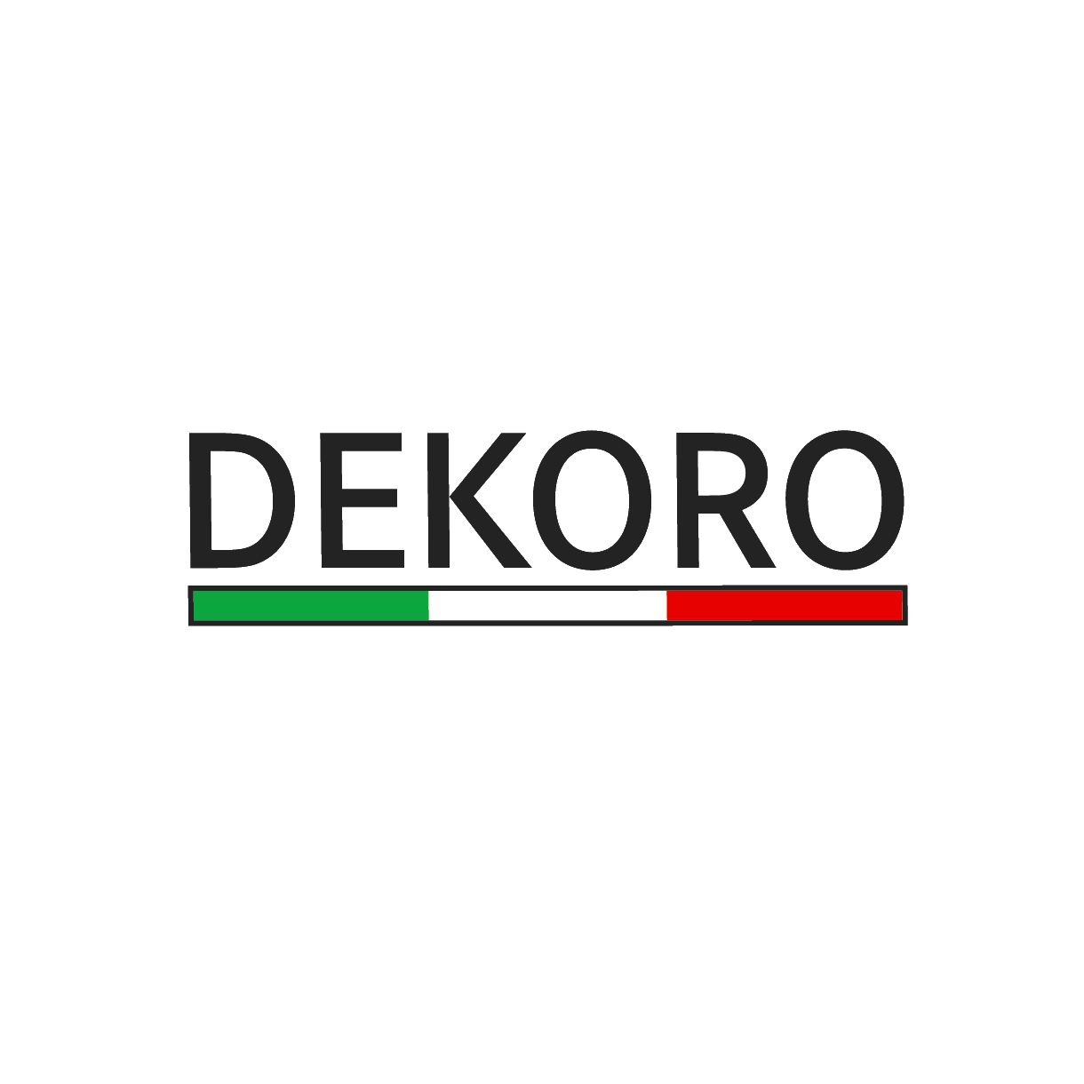



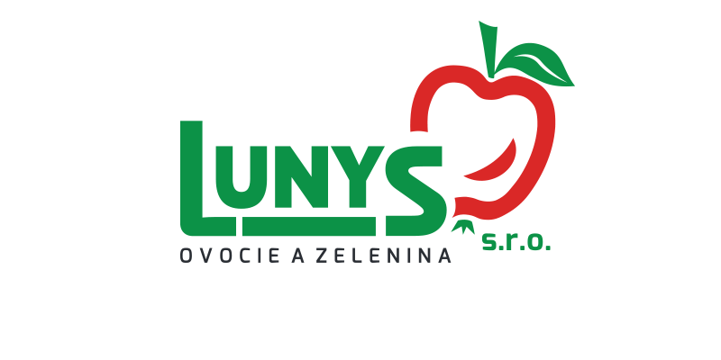

Mediální partneři:





OLIMA CUP 2017
Vlastníte ten nejlepší, nejchutnější a nejoriginálnější recept na koláč/e nebo na bábovku? Tak právě Vám je určena tako soutěž.
1. ročník Mistrovství Česko-Slovenska o nejlepší koláč/e a nejchutnější bábovku

Termín soutěže: 7. 10. 2017
Prezence od 8,00 hodin.
Soutěží se od 9,00 do 17 hodin.
Startovné: 250.- Kč. / 10 Eur včetně 21% procent DPH
Částka bude hrazena na číslo účtu: 1932066389/0800 nebo hotově při prezenci. Přihlášení musí být provedeno elektronicky na www.akc.cz

Soutěž je určena široké veřejnosti .

Propozice
- Kategorie Soutěž o nejlepší a nejoriginálnější koláč/e
- Kategorie Soutěž o nejchutnější a nejoriginálnější bábovku

Propozice
Každý soutěžící musí dovézt technologický postup přípravy koláče/ů nebo bábovky (suroviny v gramech nebo kusech), který odevzdá hodnotící komisi.
Soutěžící přiveze pro odbornou porotu, která je tříčlenná degustační porci koláče/*ů nebo bábovky.
Soutěžící mohou v průběhu soutěže prodávat upečené koláče nebo bábovky pokud vlastní živnostenské oprávnění a zdravotní průkaz. Živbnopstenské oprávnění musí mít prodávající u sebe pro případnou kontrolu.

- Exponát musí zůstat vystavený po celou dobu soutěže od 9,00 – 17,00 hod.
- Soutěže se může zúčastnit každý občan České republiky a Slovenské republiky od 15 do 100 let věku.
Soutěžící si přiveze hotový vlastní výrobek – koláč/e nebo bábovku, který vystaví na stole o rozmerech 80 x 80 cm.
- Soutěžící si přiveze vlastní výzdobu a ubrus. Hodnotí se celkový dojem.
- Soutěžící si doveze popisek s názvem koláče/ů nebo bábovky
- Pořadatel zajistí prostor pro vystavení koláče/ů nebo bábovka

Hodnotí se:
Celkový dojem 30 bodů
Technické provedení, chuť 30 bodů
Originalita a kreativita 40 bodů
Hodnotící komise:
Je sestavena z předních odborníků ČR.

UZÁVĚRKA PŘIHLÁŠEK JE 30. 9. 2017

Startovné musí být uhrazeno do data konání soutěže.
On-line přihlášky naleznete na http://www.akc.cz/.
Na základě zaslané přihlášky Vám bude vystavena faktura a zaslána emailem. Doklad o provedené platbě Vám bude zaslán emailem.

Z důvodů zajištění profesionální úrovně soutěže, je možné stornovat přihlášku nejpozději pět dní před datem konání soutěže. V případě pozdějšího stornování účasti na soutěži propadá celá částka ve prospěch AKC ČR.
Stornování účasti na soutěži je možné pouze písemnou formou nebo emailem na sekretariát AKC ČR si vyhrazuje právo zrušit soutěžní kategorii z důvodu nenaplnění kapacity a to nejpozději dva dny před konáním soutěžní kategorie.

Během celé soutěže se pořizuje fotodokumentace a video záznam pro potřeby pořadatelů, partnery a organizátory soutěže. Upozorňujeme na skutečnost, že přihlášením do soutěže automaticky poskytují účastníci soutěže souhlas s použitím pořízené fotodokumentace a video záznamu.

PŘIHLÁŠKA A DOTAZNÍK soutěžícího

JMÉNO SOUTĚŽÍCÍHO
Trvalé bydliště:

TELEFON:
EMAIL:
SOUTĚŽNÍ KATEGORIE:
NÁZEV SOUTĚŽNÍHO VÝROBKU:

DATUM NAROZENÍ SOUTĚŽÍCÍHO:
ÚČAST NA SOUTĚŽÍCH:

DALŠÍ INFORMACE, KTERÉ CHCI SDĚLIT PUBLIKU O SVÉ OSOBĚ:

